La Comunicación póster: “Hidroterapia en Obstetricia” publicada en 2017 en el Congreso Internacional Funciden se presentó con el siguiente formato:

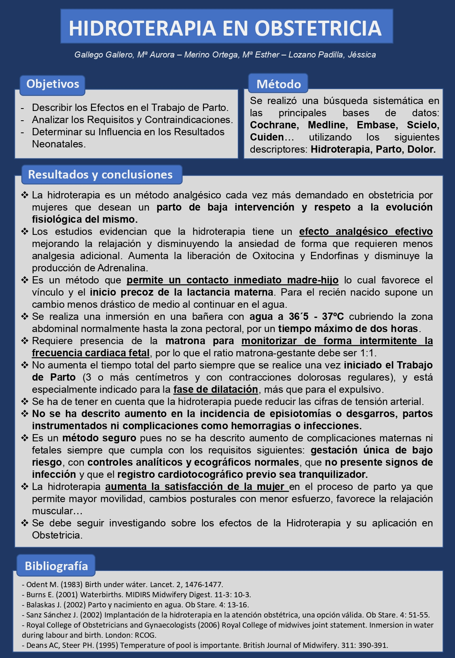

Como se puede observar en la comunicación poster se describe como se realizó la revisión sistemática que fue una búsqueda bibliográfica en las principales bases de datos como: Medline, Embase, Scielo, Cuiden, Pubmed, Lilacs, Cochrane. Se utilizaron las palabras clave: Hidroterapia, parto, dolor.
De los artículos encontrados se seleccionaron los más recientes, los que trataran temas en los que se pudiera valorar los efectos analgésicos de la hidroterapia en el trabajo de parto, el nivel de satisfacción de las parturientas en el uso de la hidroterapia, las limitaciones y contraindicaciones de esta terapia, los riesgos que pueden derivarse de la hidroterapia, los efectos en las distintas fases del parto y su indicación o no según la fase en que se encuentre y las interferencias que puedan ocasionar su uso respecto a la valoración y control de la gestante en el trabajo de parto por parte de las matronas y del equipo santario y posteriormente en la atención si lo requiriese del recién nacido. Se buscaron artículos en los que se valoraran los resultados perinatales en los partos en los que se empleó la hidroterapia. Se seleccionaron los artículos que no tuvieran ningún conflicto ético ni de intereses en su realización.

Los artículos en los que encontramos la información que respondía a los objetivos que nos planteamos y que utilizamos para elaborar nuestra revisión y las conclusiones de nuestro trabajo fueron los siguientes:

Además de los artículos consultados en la búsqueda bibliográfica se tuvieron en cuenta las recomendaciones publicadas al respecto en las guías de práctica clínica de las instituciones, las recomendaciones de la asociación española de ginecología y obstetricia y de la Asociación española de Pediatría.

Odent M. (1983). Birth under wáter. Lancet. 2, 1476 -1477

Burns E. (2001). Watherbirths. MIDIRS Midwifery Digest. 11-3, 10-3

Balaskas J. (2002), Parto y nacimiento en el agua. Ob Stare 4 13-16

Sanz Sanchez J. (2002) Implantación de la hidroterapia en la atención obstétrica, una opción válida. Ob Stare. 4, 51-55

Royal college of obstetrician ang gyneacologist (2006) Royal college of midwifes joint statements. Inmersion in wáter during the labor and birth. London; RCOG
Deans A.C., Steer PH., (1995) Temperature of pool is important. British journal of midwifery. 311: 390 – 391

Efectividad del uso de la hidroterapia en el trabajo de parto. Mallen Pérez, Laura. In: TDX (Tesis Doctorals en Xarxa); Universitat de Barcelona, 2017.

Conocimiento y aceptación de la hidroterapia para el parto. Martínez-Galiano, Juan Miguel. In: Salud Pública de México. August 2015 57(4):292-293; Instituto Nacional de Salud Pública, 2015. Language: Spanish; Castilian, Base de datos: SciELO

Utilidad y satisfacción de las usuarias con la inmersión en agua durante el proceso del parto. Martínez-Galiano, Juan Miguel. In: Revista Cubana de Obstetricia y Ginecología. September 2015 :226-233; Editorial Ciencias Médicas, 2015. Language: Spanish; Castilian, Base de datos: SciELO
A Utilização da Hidroterapia como Promotora de Conforto na Parturiente: Um Cuidado Especializado de Enfermagem. Costa, Ana Rita Cerqueira da. 01/01/2016

Métodos não farmacológicos no alívio da dor: equipe de enfermagem na assistência a parturiente em trabalho de parto e parto. Souza, Émilin Nogueira Silva e; Aguiar, Maria Geralda Gomes; Silva, Bianka Sousa Martins. In: Enfermagem Revista; v. 18, n. 2 (2015); 42-56 ; 2238-7218 ; 0104-4419; Brazil, South America: Enfermagem Revista, 2016

